1. ***Авторизация***

Для входа в ЭБС «Проспект» используйте логин и пароль, который вам сообщили в библиотеке ВУЗа. Если при подключении ВУЗ сообщил свой IP-адрес, то можно сразу нажать на кнопку «Авторизоваться в ЭБС».

В некоторых ВУЗах вход осуществляется через личный кабинет студента. В этом случае, после перехода на страницу ЭБС «Проспект», можно сразу нажать на кнопку «Авторизоваться в ЭБС».

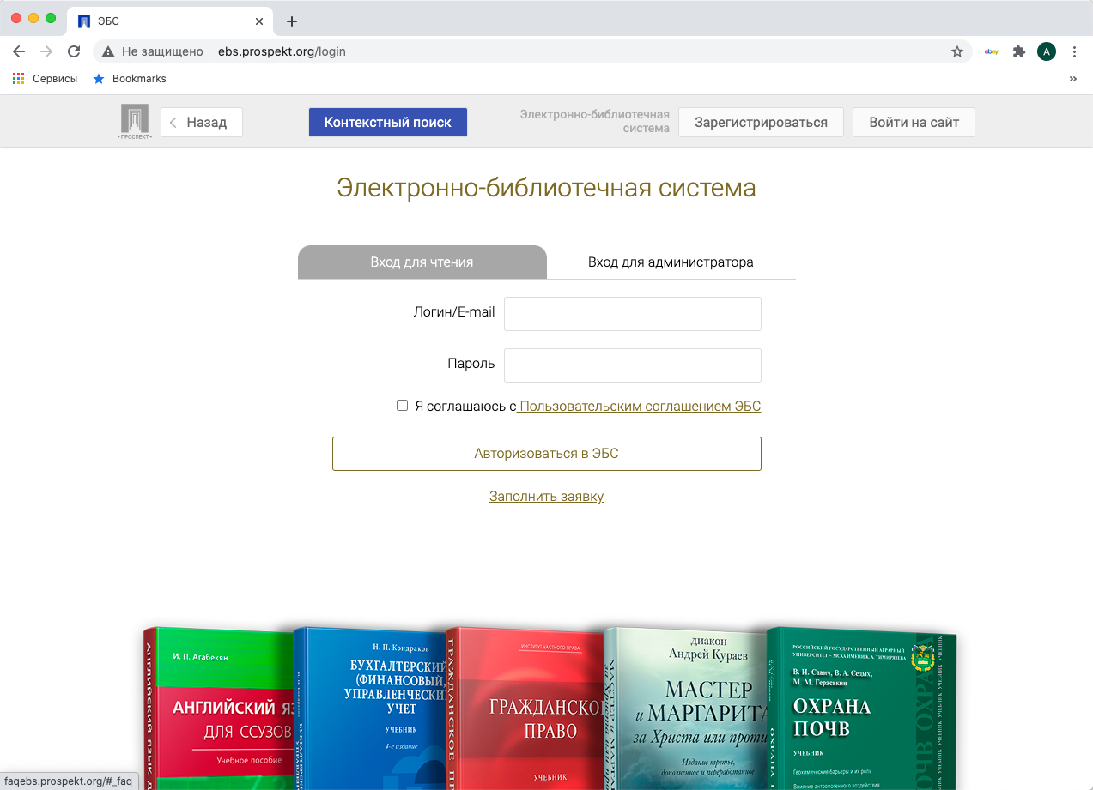

После авторизации с данными ВУЗа вы можете зарегистрировать свой **личный студенческий аккаунт** и в дальнейшем использовать свои данные, указанные при регистрации (e-mail и пароль).

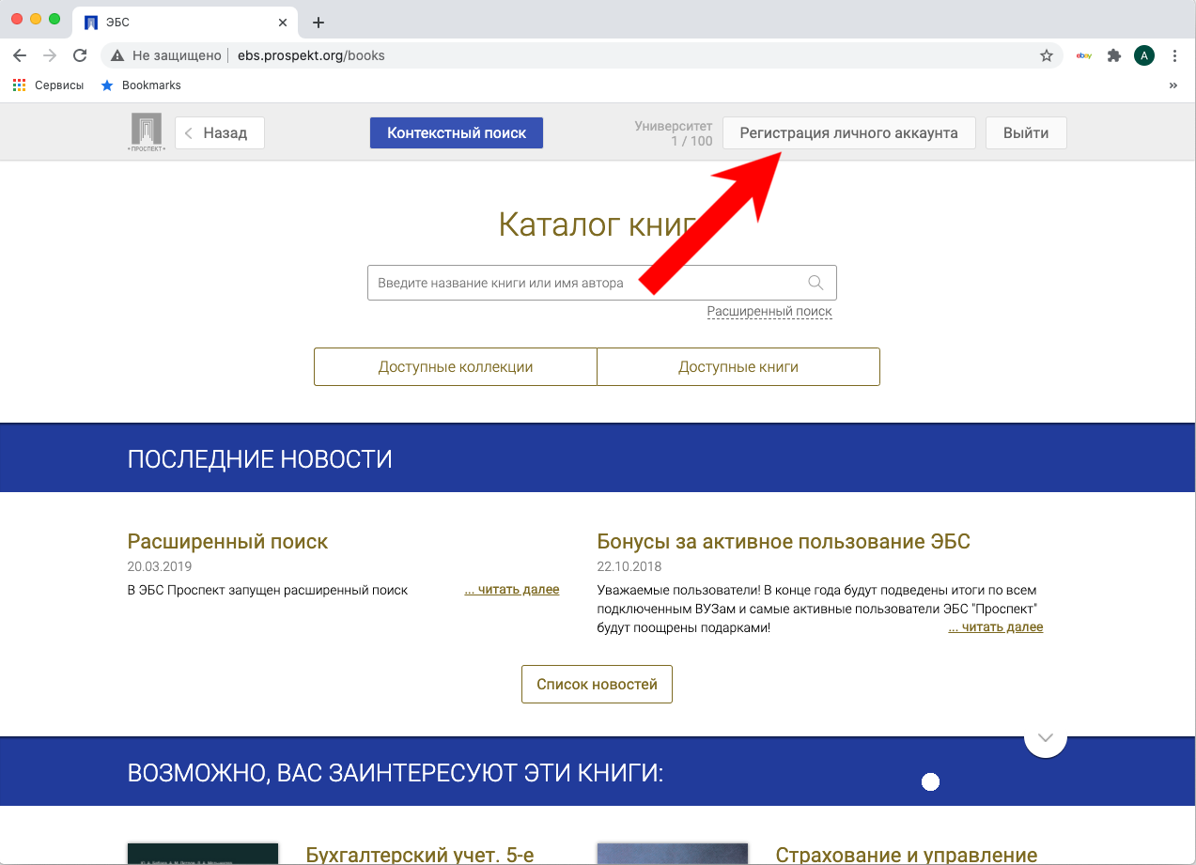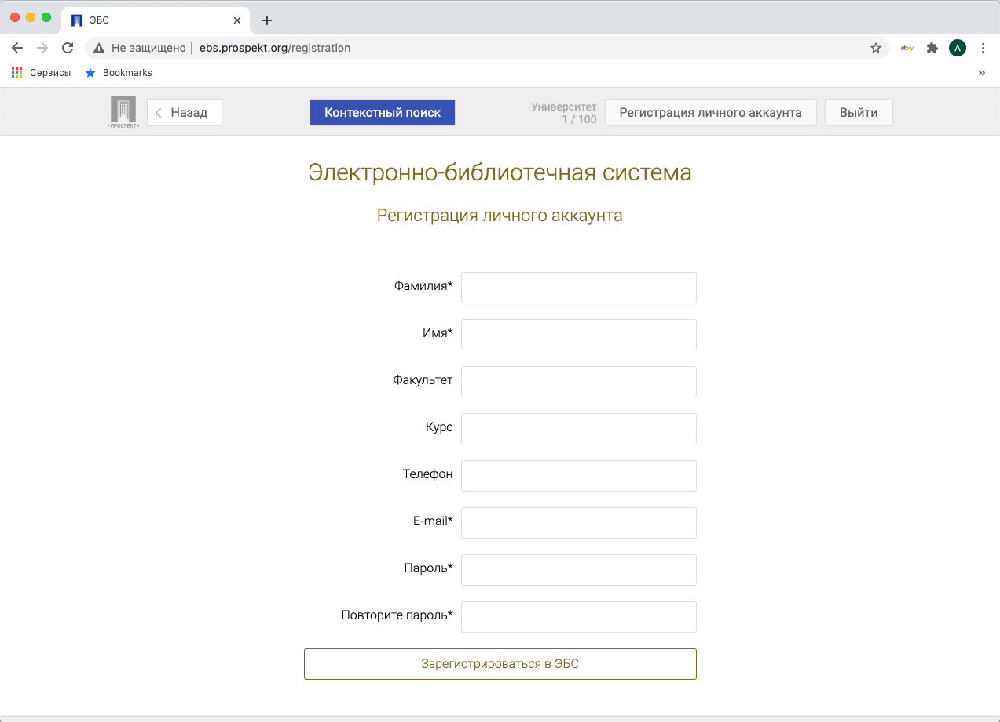

*Примечание.* В свой личный аккаунт вы сможете заходить с любого компьютера.

1. ***Поиск книг***

В ЭБС «Проспект» доступен расширенный поиск по различным параметрам издания (наименование, автор, год издания и др.)

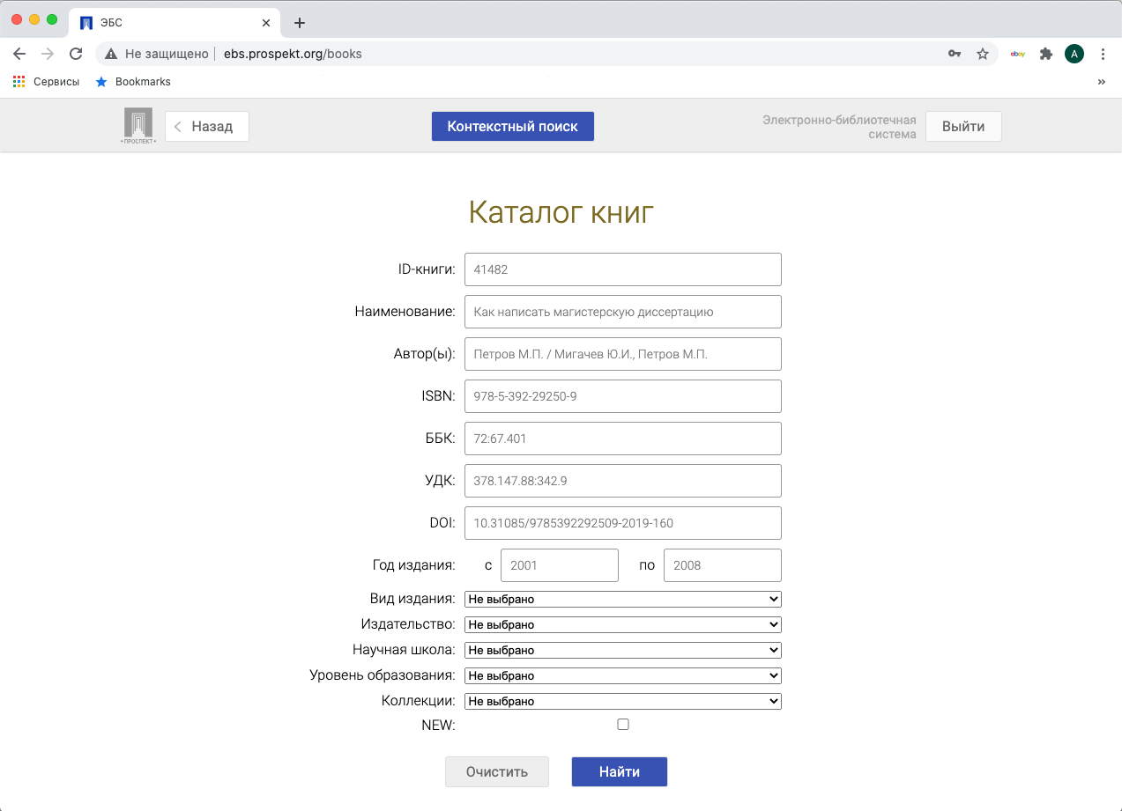

Также вы можете воспользоваться контекстным поиском. Поиск по фразе производится по наименованию книги, по аннотации и по содержанию.

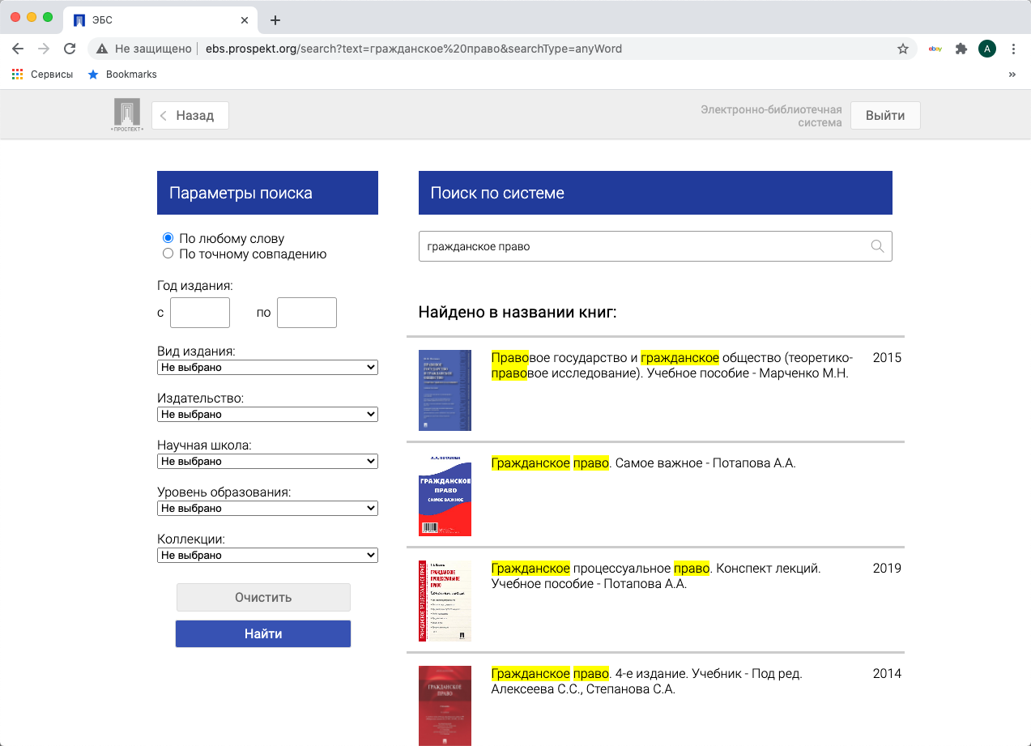

ВУЗам могут быть доступны коллекции книг или отдельный список книг. Доступные коллекции можно увидеть во вкладке «Доступные коллекции», доступные отдельные книги отображаются во вкладке «Доступные книги».

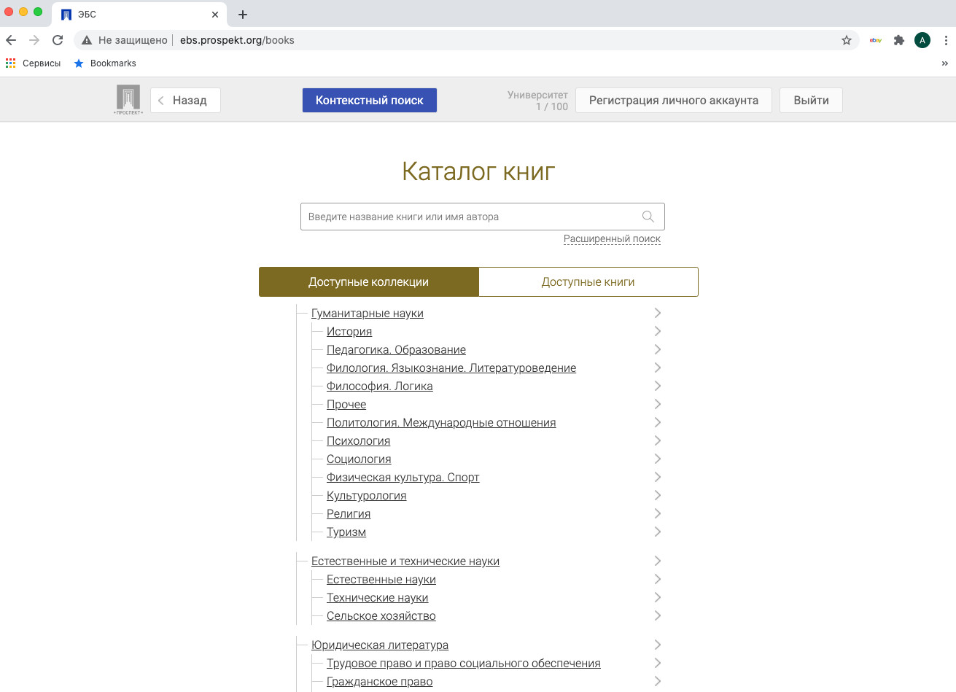

1. ***Чтение книги***

После авторизации со своими данными, вы сможете формировать для себя избранные книги и создавать закладки с комментариями в любой доступной книге.

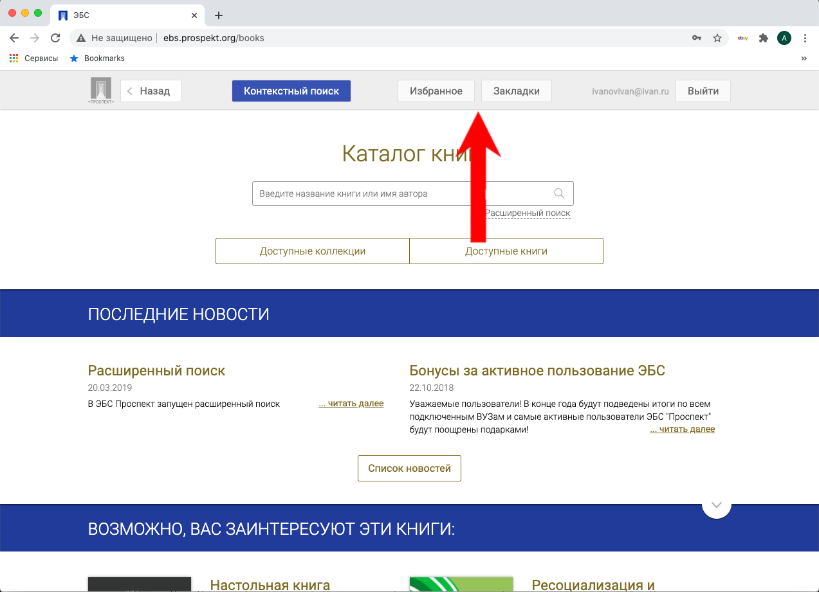

Для добавления книги в «Избранное» зайдите в карточку книги и нажмите на кнопку «Добавить в избранное».

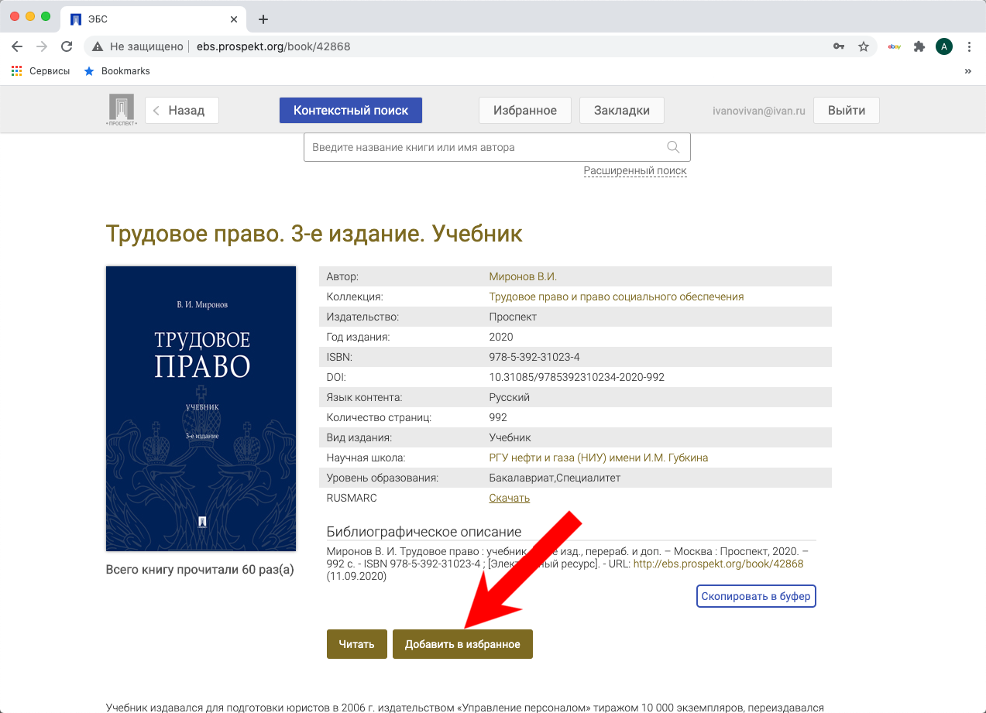

Для добавления закладки в книге нажмите на кнопку в правом верхнем углу при чтении книги. Для удобства, вы можете добавить к закладке заголовок и комментарий. Все закладки будут отображены в разделе "Закладки", откуда можно сразу перейти к чтению нужного фрагмента текста.

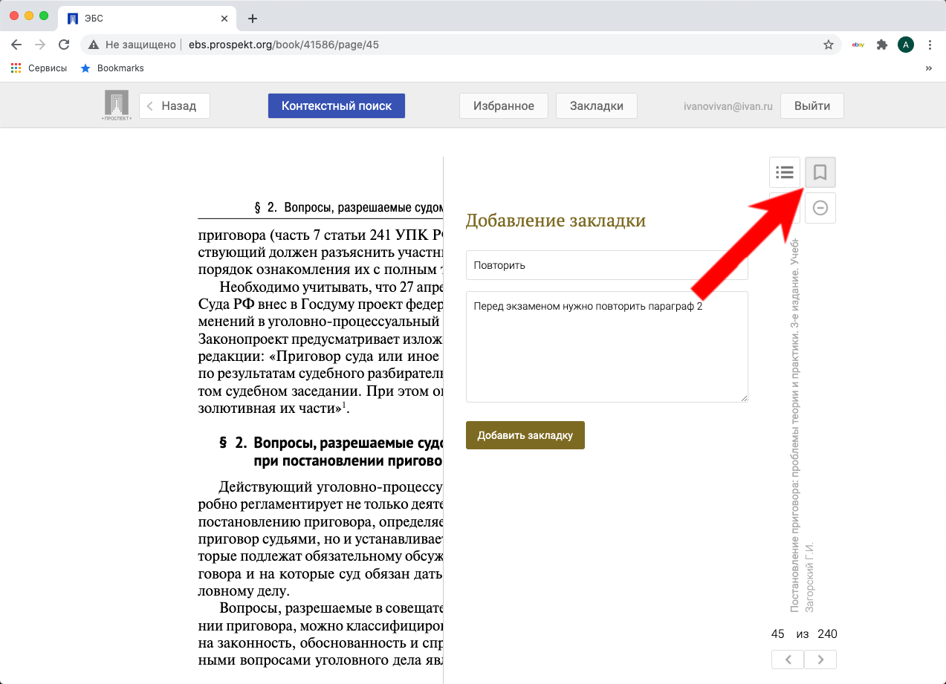

В интерфейсе чтения книги доступны следующие функции: содержание книги, добавление закладки, управление масштабом страницы и перемещение по страницам книги.

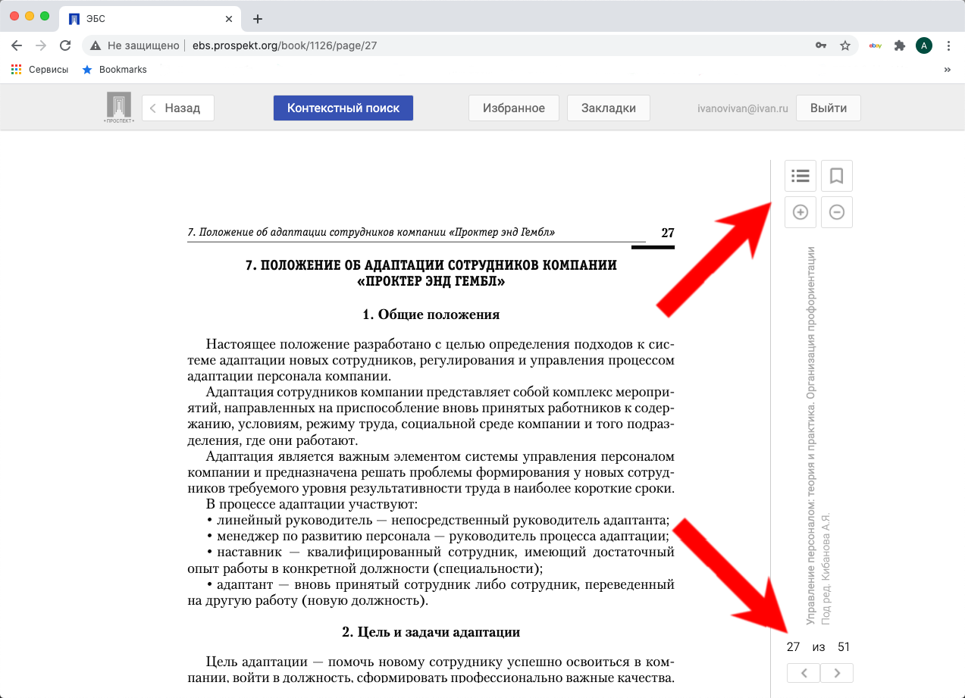

На странице книги можно ознакомиться с данными книги (автор, издательство, год издания, библиографическое описание и др.).

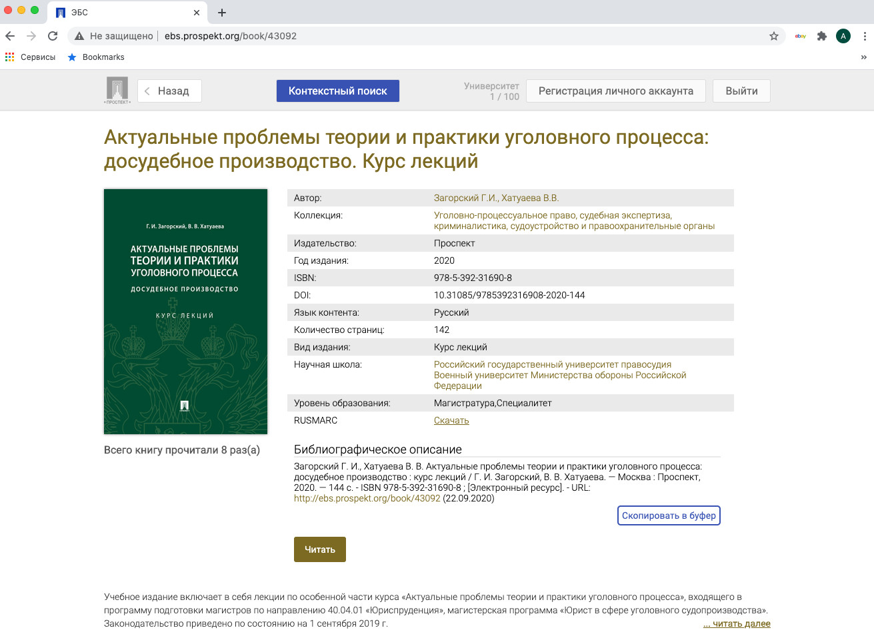

Также на странице книги доступно интерактивное оглавление, из которого можно перейти на нужную главу книги.

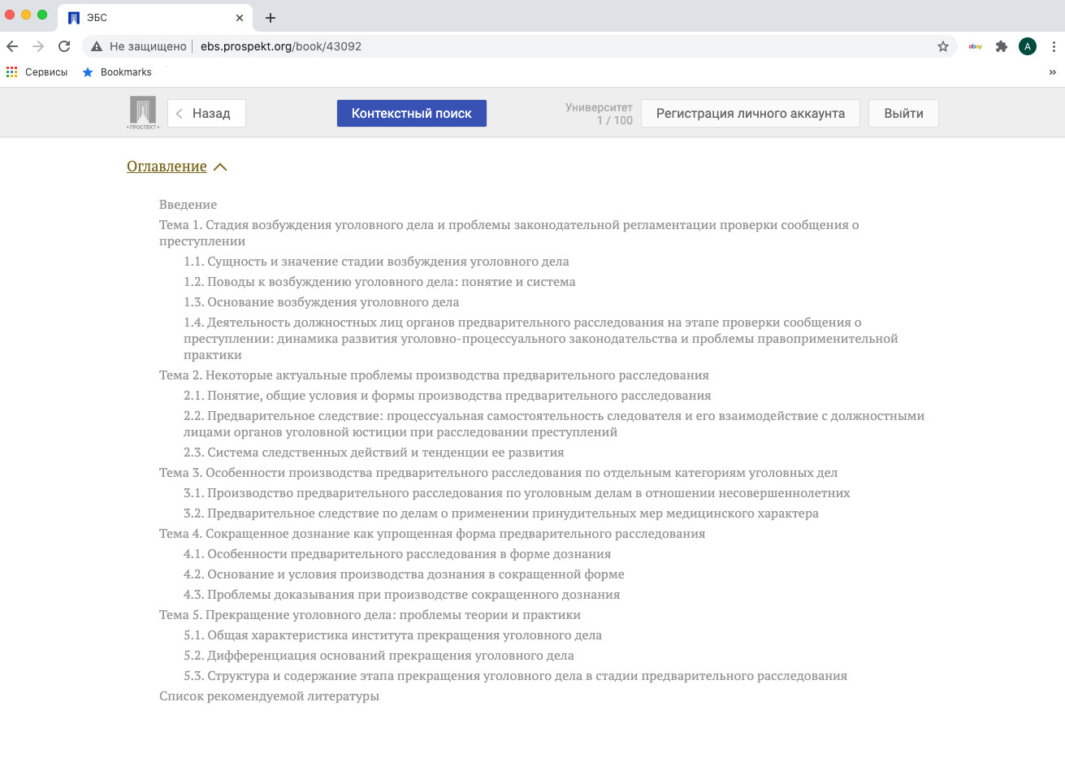

Если у вас возникли вопросы при работе с ЭБС, можете обратиться по электронному адресу ebs@prospekt.org